Муниципальное бюджетное образовательное учреждение
Игрышенская средняя общеобразовательная школа № 3

662441, Красноярский край, Новосёловский район, п. Чулым, ул. Садовая8а
Тел 8(39147)93178, E-mail igrish@novuo.ru

Утверждено  Педагогическим Советом  МБОУ Игрышенской СОШ №3  протокол №_11  от 22 июня 2015 г. | 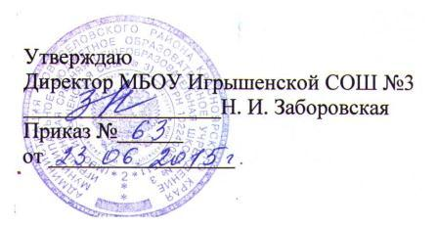

Правила пользования сотовыми телефонами

Цели:

  - создание условий для благоприятного микроклимата при осуществлении учебно-воспитательного процесса;

  - защита гражданских прав всех субъектов образовательного процесса;

  - заполнение правового вакуума в нормах жизни школьного сообщества, возникающего в связи с появлением новых видов связи;

  - воспитание уважительного отношения друг к другу членов школьного сообщества;

  - обеспечение защиты школьного пространства от попыток пропаганды культа насилия и жестокости.

- современном интенсивно меняющемся мире, между людьми строятся новые отношения, появляются новые средства коммуникации. Одним из них является сотовый телефон. В связи с широким распространением сотовой связи появилась необходимость в создании особых правил пользования сотовыми телефонами в общественных местах. Соблюдение Правил в образовательном учреждении содействует повышению качества и эффективности получаемых образовательных услуг, создаёт психологически комфортные условия учебного процесса.

Для обеспечения нормального функционирования учебно-воспитательного процесса в школе установлены следующие правила пользования сотовыми телефонами:

- любой член школьного сообщества имеет право носить с собой сотовый телефон;

- во время учебного процесса сотовые телефоны должны быть выключены и убраны. Использовать телефон на уроке в любом режиме (в том числе как калькулятор, часы и т.д.) запрещено;

- запрещено использовать полифонию, громкую связь в телефоне во время пребывания в школе. Прослушивать радио и музыку с помощью телефона разрешается только на переменах и только через наушники, не создавая дискомфортных условий другим участникам образовательного процесса;

- запрещается посредством телефона пропагандировать жестокость и насилие, а также сознательно наносить вред имиджу школы и участникам образовательного процесса;

- ответственность за сохранность телефона лежит только на его владельце (родителях, законных представителях владельца). За случайно оставленные в помещении образовательного учреждения телефоны школа ответственности не несет и поиском пропажи не занимается;

Санкции:
В случае нарушения данных правил:

- предупреждение;
- выговор;

- запрет на пользование сотовым телефоном в образовательном учреждении на определенный срок.

